# G_111ISO_9001-14001sОБЩИНА БУРГАС

8000 Бургас, ул.”Александровска” № 26

тел. централа: 056/ 84 09 15-19; факс: 056/ 84 13 14

[www.burgas.bg](http://www.burgas.bg); електронна поща: obshtina@burgas.bg

**РЕГЛАМЕНТ ЗА УЧАСТИЕ В СЪСТЕЗАНИЕ**

**ROBO CHALLENGE BURGAS - 2022**

**Организатори:** Община Бургас; Център за подкрепа на личностното развитие – Бургас; Университет „Проф. д-р Асен Златаров“ – Бургас; фирма ТехноЛогика

**Място и време на провеждане:** Състезанието ще се проведе зад открита сцена „Охлюва“ - Бургас от 15:00 часа на 6 юни 2022 година.

**Участници**: ученици от 8-12 клас.

**Цели на състезанието:** Учениците да демонстрират знания и умения в областта на съвременните информационни технологии, управлението на кибер-физични системи и алгоритми.

**Състезанието ще протече в четири кръга:**

**Кръг 1. Мини сумо;**

**Кръг 2. Следене на линия;**

**Кръг 3. Състезание за Лего роботи;**

**Кръг 4. Демонстрация на роботи;**

Не се допускат повече от три отбора от едно и също училище в един и същи кръг.

Първи и втори кръг се провеждат последователно, един след друг.

Отборите в отделните кръгове може да са различни.

Отборите в Кръг 1, 2 и Кръг 4 нямат ограничение за броя на участниците. Отборите в Кръг 3 могат да бъдат до четирима участници.

**Отборите трябва да се явят зад открита сцена „Охлюва“ - Бургас един час преди стартиране на състезанието, за да предоставят своите роботи за технически преглед пред жури.**

**Регистрацията е задължителна и е със срок до 31 май 2022 г. на посочения в приложението линк или QR код**



Г-н Димитър Николов – кмет на Община Бургас, ще връчи купи на първите три места и грамоти за участие на всеки участник.

**Приложения: 1.Етапи на състезанието**

**2. Линк за регистрация**

За допълнителна информация:

056/ 843 643 – зам. директори на ЦПЛР – Бургас;

056/ 825 809; 0885 985 433 – кариерни консултанти в ЦПЛР – Бургас;

Приложение 1

**ЕТАПИ**

**МИНИ СУМО**

Мини сумо е дисциплина, в която участват два автономни робота. Те се поставят на тепих, който представлява черен кръг с бял контур, който роботите могат лесно да разпознават. Целта на всеки робот е да намери и изтласка съперника си от тепиха и да остане последен на терена. Роботът трябва да започне да се движи при получен старт сигнал от съдията.

ПОБЕДА

• Победител е роботът, който в два от три рунда остане последен на тепиха.

РОБОТЪТ СЕ ДИСКВАЛИФИЦИРА, АКО:

• се опитва да унищожи или обърка робота на противника

• се опитва да повреди терена

• се самозапали

• стои неподвижен повече от 60 секунди

• след участието си роботът е оставил по терена течности, чаркове или др.

• не покрива техническите изисквания

ПРЕИГРАВАНЕ

Рундът може да се преиграва по съдийска преценка, ако:

• няма изразен победител

• роботите не се сблъскват или сблъсъците им не водят до избутване от ринга в продължение на един рунд (3 минути)

ЗАГУБА

• губи роботът, който пръв напусне очертанията на тепиха.

ТЕХНИЧЕСКИ ПАРАМЕТРИ

• Роботите могат да имат маркери или флагчета със символите на отбора.

• Тепихът е черен на цвят с бял ограничителен контур.

• Изисквания към Arduino роботи:

* Платформата на робота да е базирана на Popolu Zumo (<https://www.pololu.com/category/129/zumo-robots-and-accessories>)
* Размер на ринга: Външният диаметър на ринга е 77 см, а широчината на ограничителния контур - 2,5 см.
* Тегло: не повече от 500гр.
* Размери на робота - не повече от :
  + Ширина : 15см
  + Дължина : 15см
  + Височина : без ограничение
* Състезателите трябва да имат готовност да покажат кода, с който е програмиран робота

СТАРТ

• При повикване от съдията, отборите се приближават и поставят роботите си на терена. Съдията определя стартовата позиция на роботите спрямо една от следните 4 конфигурации на произволен принцип:



След сигнал на съдията се дава старт на роботите. Роботите стартират веднага без изчакване.

\* Правилата и техническите изисквания са общодостъпни и са частично взаимствани от https://roboleague.bg/

**СЛЕДЕНЕ НА ЛИНИЯ**

Следенето на линия е дисциплина, в която автономен робот се движи по трасе, представляващо черна линия на бял фон, като следва контура на линията.

ПОБЕДА

Победител е роботът изминал трасето за най-кратко време. Всеки състезател разполага с три опита.

ДИСКВАЛИФИКАЦИЯ

Роботът се дисквалифицира, ако:

• напусне очертанията на терена;

• не спазва трасето или се опитва да мине по пряк път;

• се самозапали;

• стои неподвижен повече от 60 секунди;

• след участието си роботът е оставил по терена течности, чаркове или др.;

ПРЕИГРАВАНЕ

Рундът може да се преиграва по съдийска преценка, ако:

• трасето е замърсено или има външна намеса по време на обиколката.

ЗАГУБА

• роботите, които не са успели да завършат в рамките на 1 минути

ОСОБЕНОСТИ НА ТЕРЕНА

Размери и цветове

* 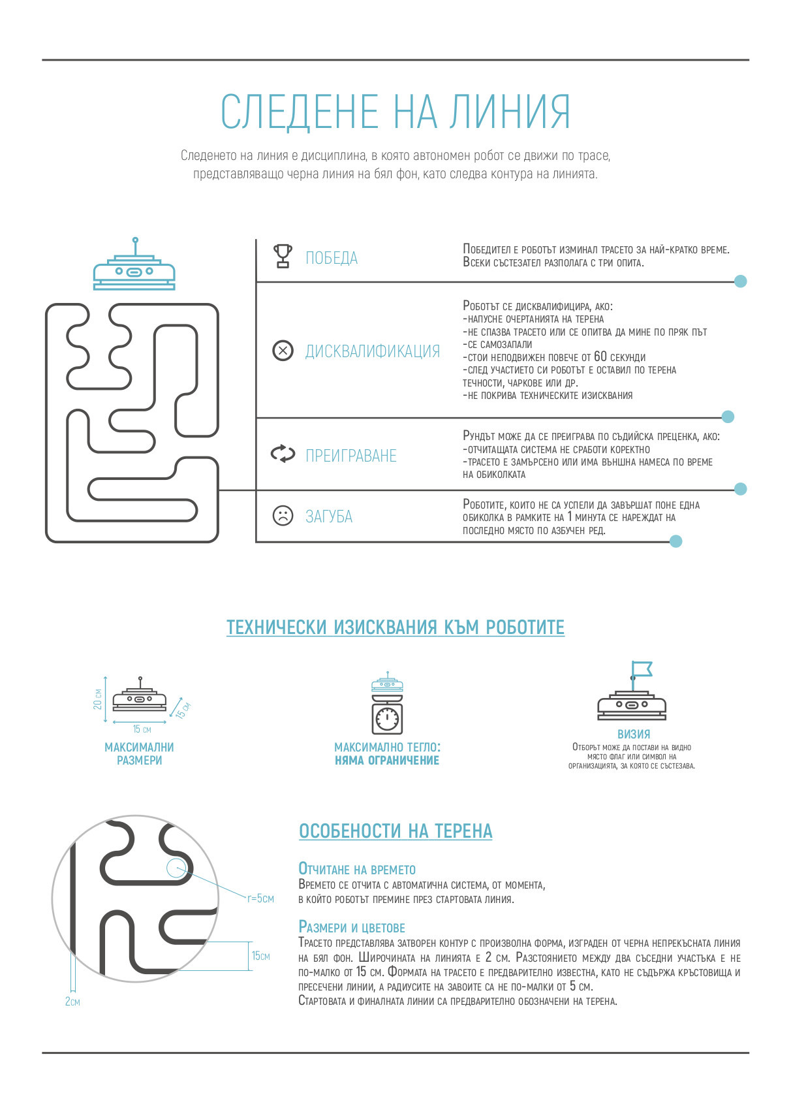Трасето представлява отворена писта с начало и край с произволна форма, изградена от черна непрекъсната линия на бял фон. Широчината на линията е 2 см. Разстоянието между два съседни участъка е не по-малко от 15 см. Радиусът на завоите са не по-малки от 5 см.
* Стартовите и финалните линии са предварително обозначени на терена

ПРИМЕРНА ДИАГРАМА НА ПИСТАТА



Правилата и техническите изисквания са общодостъпни и са частично взаимствани от https://roboleague.bg/

**СЪСТЕЗАНИЕ ЗА СГЛОБЯВАНЕ НА ЛЕГО РОБОТИ**

Състезанието за сглобяване на Лего роботи е дисциплина, в която робот се сглобява от основен LEGO Mindstorms конструктор, програмира се и се управлява по трасе, с дължина 6 метра, като обикаля около 5 конуса разположени на разстояние 1 метър един от друг и избутва предмет до достигане на крайната цел. Схемата за сглобяване на робота ще бъде предоставена от съдиите в началото на състезанието.

ПОБЕДА

Победител е отборът, чийто робот пресече първи финалната линия. Всеки отбор има право само на един опит.

ДИСКВАЛИФИКАЦИЯ

Отборът се дисквалифицира, ако:

• отборът стартира с предварително сглобен робот или части от него;

• роботът му не е сглобен според приложената схема;

• роботът пропусне конус, не спазва трасето или се опитва да мине по пряк път;

• роботът се самозапали;

• роботът стои неподвижен повече от 60 секунди;

• след участието си роботът е оставил по терена течности, чаркове или др.

ПРЕИГРАВАНЕ

Рундът може да се преиграва по съдийска преценка, ако:

• трасето е замърсено или има външна намеса по време на обиколката.

ЗАГУБА

• роботите, които не са успели да завършат зададената схема на движение се нареждат на последно място.

ОСОБЕНОСТИ НА ТЕРЕНА

Отчитане на времето

• отчита се времето от момента, в който започне сглобяването на робота до пресичането на финалната линия.

Размери и цветове

• трасето е с дължина 6 метра, като роботът обикаля около 5 конуса, разположени на разстояние 1 метър един от друг;

• финалната линия е предварително обозначена на терена;

• робота избутва предмет с размери до 5см х 5см х 5см и тегло до 200гр.

**ДЕМОНСТРАЦИЯ НА РОБОТИ**

Състезанието е с демонстративна цел и се допускат всякакви роботи и съоръжения, свързани с роботиката. Оценяването на роботите в тази дисциплина се извършва от жури, което взема предвид всички особености на роботите. Няма ограничения в размера и вида на роботите, като състезателите трябва да пояснят какъв точно е техният принос в разработката на робота.

Приложение 2

Линк за регистрация

<https://forms.gle/riGQEnZS8f4kLZzH9>